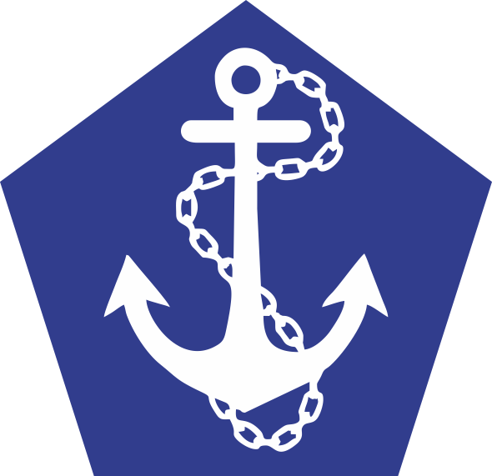 | НОЧУ ДПО «УЧЕБНЫЙ ЦЕНТР ЭКСПЕРТИЗЫ И СЕРТИФИКАЦИИ»  Лицензия Министерства Образования МО №72832 от 13.03.2015г  Адрес: 141570, Московская область, Солнечногорский р-н, рп Менделеево, Льяловское шоссе, д.1А; Для корреспонденции: 124575, г.Москва, Зеленоград, ул.Гоголя, 2, Бизнес-центр, офис 27. Тел: (495) 767-99-14, Internet: www.radcourse.ru  _____________________________________________________________________________
Исх. № 065 от «04» апреля 2018 г.
ИЗВЕЩЕНИЕ О КУРСАХ ПОВЫШЕНИЯ КВАЛИФИКАЦИИ
Организация подготовки и проведения испытаний кораблей, их боевых средств, безопасности, экологии, обитаемости кораблей и подводных лодок, безопасности жизнедеятельности судостроительной отрасли. Методическое и информационное обеспечение при испытании кораблей, их боевых средств
с 16 по 22 сентября 2018 года.

«Учебный центр экспертизы и сертификации»

(Лицензия Министерства образования МО №72832 от 13.03.15г)
Приглашает заинтересованных специалистов Вашей организации на курсы повышения квалификации по вышеуказанным направлениям с 16 по 22 сентября 2018 года, которые состоятся в Краснодарском крае, г. Адлер.
Курсы проводятся по программам, согласованным с
- Управлением заказов и поставок кораблей, морского вооружения и военной техники;
- Комиссией Государственной приемки кораблей;
- Федеральной службой по экологическому, технологическому и атомному надзору.
Состав участников: руководители предприятий и их заместители, строители и ответственные сдатчики, руководители и представители конструкторских бюро, главные конструкторы, конструкторы, начальники отделов и направлений, инженеры по безопасности труда.
В программе курсов проведение семинаров:
- Требования руководящих документов по организации планирования подготовки и проведения испытаний.
- Комплексные испытания боевых и технических средств (БИТС) по их основному назначению и главным видам вооружения. Сертификационные испытания продукции.
- Командный комплекс управления, системы управления БИТС, эргономика, техническая эстетика и комплектация кадрами.
- Живучесть и стойкость к внешним воздействиям средств и устройств.
- Законодательные основы нормирования, требования руководящих документов по организации испытаний, эксплуатации БИТС и обитаемости.
- Законодательство по обеспечению радиационной безопасности при использовании радиационных источников. Административные регламенты по лицензированию деятельности при использовании радиационных источников.
- Экология. Экологические проблемы мирового океана и военная деятельность в мирное время.
- Дозиметрия и радиационная безопасность, основы физики и метрологии, виды излучений, средства химического вооружения и защиты от РВ, ОВ и БО. Приборное обеспечение автоматизированного контроля радиационной обстановки.
- Обеспечение безопасности при проведении испытаний и эксплуатации БиТС.
Семинары проводятся методом обсуждения указанной тематики. В семинарах принимают участие преподаватели с учеными степенями и званиями: специалисты Управления заказов и поставок кораблей, морского вооружения и военной техники, КГПК ВМФ, НИИ органов регулирования.
Слушателям курсов выдается сертификат и удостоверение установленного образца

Стоимость участия составляет 55.700 рублей, НДС не облагается.
(на основании Уведомления № 1322 от 03.04.2015г о возможности применения УСН)
В графе назначение платежа указать:
Оплата за курсы повышения квалификации, НДС не облагается.
В стоимость участия включено трехразовое питание и проживание в ГК ФРЕГАТ (МЕСТО в 2-х местном номере). Номера со всеми удобствами (душ, телевизор, холодильник).
По желанию Заказчика Учебный центр может бронировать ОДНОМЕСТНЫЙ номер.
Обучение без проживания и питания – 34.700рублей. По желанию Заказчик может забронировать номер в любом ближайшем отеле самостоятельно. Обучение проводится на базе ГК ФРЕГАТ.
По согласованию – проживание с членами семей, стоимость участия без обучения – 21.000 рублей на человека.
Регистрация участников проводится в фойе ГК ФРЕГАТ с 9 до 10 утра 17 сентября 2018 г.
Продолжительность курсов 7 дней с воскресенья по субботу
(заезд в воскресенье 16.09.18 с 13.00; выезд из отеля в субботу 22.09.18 с 08:00 до 10:00).

ВНИМАНИЕ! До 08.09.2018 принимаются заявки на обучение в электронном виде по электронной почте 7679914@mail.ru После подачи заявки Вы получите счет и договор на обучение.

До 10.09.2018 необходимо выслать копию платежного поручения по электронной почте 7679914@mail.ru и сообщить ФИО участника.
Бронирование места производится после оплаты, количество мест ограничено.
Адрес: г. Сочи, Адлерский район, ул. Ленина, 219

Проезд: г. Сочи, Адлерский район, территория «Адлеркурорта», ул. Ленина, 219
- От ж/д вокзала авт. №№ 105,106 и другие до ост. «Автозаправочная станция».
- От аэропорта г. Адлер авт. № № 105,106 до ост. « Автозаправочная станция».

Всю информацию о предстоящих курсах повышения квалификации и возможные изменения Вы найдете на нашем сайте www.radcourse.ru
Заявка на участие в курсах повышения квалификации
Тема обучения | Кораблестроение
Название Вашей организации (полное и сокращенное)

ИНН/КПП организации
банковские реквизиты
Адрес организации (индекс обязательно):
-юридический
-фактический (почтовый)
ФИО каждого участника без сокращений

Проживание  (ненужное удалить) | место в двухместном номере одноместное проживание  в проживании не нуждаюсь
Тел/факс организации (с кодом города); контактное лицо (e-mail)
ФИО руководителя, должность, основание для подписания договора (Устав, доверенность №…)
Дата и время прибытия и убытия слушателя

Прибывающий на обучение должен иметь при себе на регистрации (17.09.2018 г.):
- паспорт,
- копию платежного поручения об оплате.
Контактные телефоны:
Москва: 8 (495) 767-99-14
Сочи: 8-918-208-80-71(включен с 10.09.18г) Холодняк Алла Валентиновна

